Na výstavě Interzum 2023 společnost Hettich představuje nové stroje pro zpracování kování
Digitální pomocníci do truhlářské dílny

Hettich pokračuje na cestě k digitální proměně v truhlářských dílnách a propojuje procesy zpracování s digitálními službami, montážními pomůckami v 3D tisku a rozšířenou realitou. Na výstavě Interzum 2023 Hettich představí využití digitálních technologií u strojů pro montáž kování do nábytku.

Spusťte aplikaci AR (Augmented Reality) a použijte svůj smartphone nebo tablet k vyhledání a opravě závady na stroji. To, co zní jako hudba budoucnosti, již úspěšně funguje v mnoha odvětvích. Pokud jde o Hettich, rozšířená realita (AR) bude brzy samozřejmým vybavením dílny. Stejně jako někteří další digitální pomocníci.

Vrtací a lisovací stroje BlueMax budou nadále základním vybavením mnoha truhlářských provozů. Přesnost, snadná obsluha, bezpečnost a mnohostrannost využití z nich dělá stálice. Uživatelé nyní objeví velmi užitečnou funkci ihned po uvedení do provozu: Každý nový stroj je vybaven QR kódem, který pro uživatele otevře online Technického asistenta Hettich. Tento digitální pomocník Vám pomůže při montáži a seřízení stroje a obsahuje další pomůcky. Uživatelé stroje těží ze zjednodušeného ovládání a okamžitých odpovědí na dotazy k využití. Digitální asistent poskytuje nejnovější videa o správném uvedení do provozu a seřízení. U strojů, které jsou již na trhu, se QR kód dá snadno dodatečně umístit na viditelné místo stroje.

Výrobci nábytku jsou zváni do expozice Hettich v hale 8.1, stánek C31/B40, kde si mohou vyzkoušet AR rozšířenou realitu. Pracovníci firmy Hettich na stroji BlueMax předvedou, jak budou vypadat procesy za podpory tabletu a speciální aplikace AR. Uživatel je veden intuitivně – od uvedení do provozu až po odbornou asistenci. Odborníci zároveň vysvětlí, proč je AR důležitou podporou v situaci, kdy firmy čelí nedostatku kvalifikovaných pracovníků.

Hettich na příkladu 3D tisku předvádí, jak pružně lze techniku zpracování doplnit o digitální periferie a stavět „přípravky“. Tyto malé nástroje a přípravky jsou důležité pro rychlou a snadnou výrobu nábytku. V budoucnu budou data zpřístupněna také ke stažení. Video poskytuje návštěvníkům působivý náhled na rozsáhlý sortiment výrobků Hettich a digitálních služeb souvisejících se strojním vybavením.
Více o Hettich na Interzum 2023 naleznete na:
https://interzum.hettich.com

Následující obrazový materiál je k dispozici ke stažení na www.hettich.com, Nabídka: "Tisk":

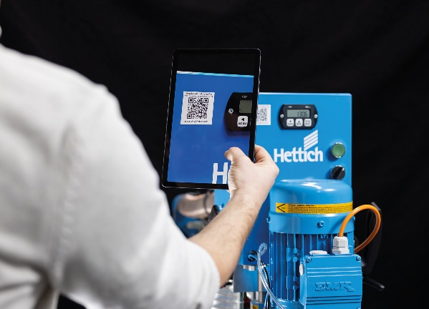
082023_a
QR kód na stroji BlueMax spustí online Technického asistenta Hettich, který poskytuje podporu při montáži a seřízení stroje. Foto: Hettich

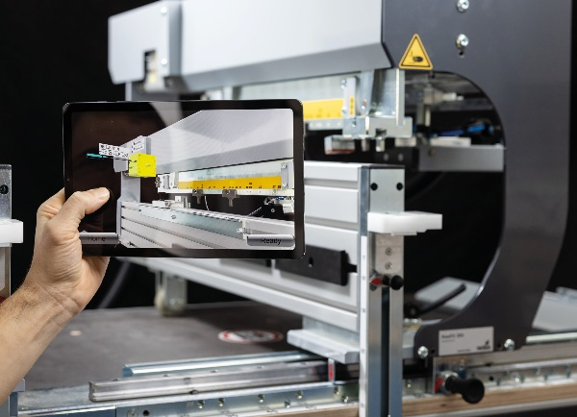
082023_b
V budoucnu bude speciální AR aplikace intuitivně podporovat uživatele při uvedení stroje do provozu. Foto: Hettich

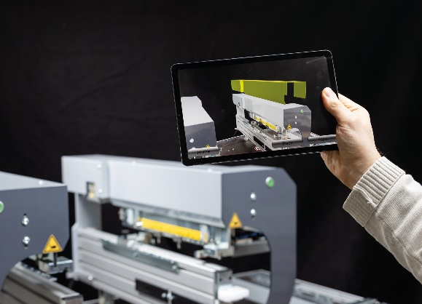
082023_c
Tablet nebo chytrý telefon s aplikací AR v budoucnu usnadní vyhledání a opravu závady. Foto: Hettich

O firmě Hettich
Společnost Hettich byla založena v roce 1888 a je jedním z největších a nejúspěšnějších výrobců nábytkového kování na světě. 8.000 kolegů v téměř 80 zemích společně vyvíjí a vyrábí inteligentní techniku pro nábytek. Společnost Hettich inspiruje lidi na celém světě a je spolehlivým partnerem nábytkářského průmyslu, obchodu a řemesla. Značka Hettich představuje konzistentní hodnoty: kvalitu a inovaci. Spolehlivost a blízký vztah k zákazníkům. I přes svou velikost a mezinárodní význam zůstala společnost Hettich rodinným podnikem. Budoucnost podniku je utvářena nezávisle na cizích investorech: svobodně, lidsky a s ohledem na udržitelný rozvoj. www.hettich.com

